小型工业条码打印机  VPR-0607 | 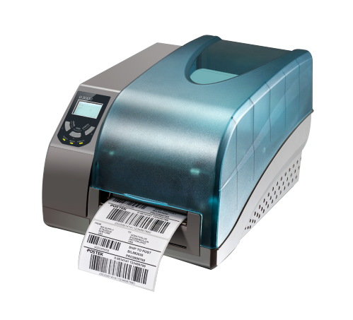

产品特性：

1.得益于HEAT™技术对加热过程的精细控制，打印机综合加热效率提 升至30%以上，降低能耗，绿色环保，同时因高热状态的时间下降，打印头寿命 得以显著提升。

2.性能卓越的核心控制系统，极致发挥CPU处理能力，打印速度快，提升效率。 支持脱机打印功能且所有功能设置集成于LCD菜单选项中，工作状态一目了然。

3.一体成型全方位加固的机芯框架，坚固可靠，稳定耐用。左右式机身结构设计， 将用户操作区与中央控制系统完全隔离，安全稳定，便于操作和维护。

4.对流散热设计，确保长时间打印仍然保持超低工作温度，轻松实现7×24小时连 续打印，打印效果精美清晰。

5.独树一帜，关键传动部件采用金属轴承设计，无论在材质的选用还是细微处的设 计上，都将给你高端精湛、稳定耐用的感觉。

产品参数：

产品型号 | VPR-0607
打印参数
打印方式 | 热转印
分辨率 | 300 dpi
速度 | 6 ips（152.4 mm/s）
最大打印宽度 | 4.17″(106 mm)
最大打印长度 | 157″(4000 mm)
HEAT™ 等级 | I 级
标签卷尺寸 | 宽度：最大4.49″（114 mm），最小0.98″（25 mm）  外径：最大6″(152 mm)，内径：最小1″(25.4 mm)
碳带卷尺寸 | 外径：最大2.75″(70 mm)，内径：1″(25.4 mm)  最大宽度：4.33″(110 mm)，最大长度：984’(300 M)
性能参数
内存 | 8 MB FLASH ROM，16 MB SDRAM
标签厚度 | 0.08－0.20 mm (0.003″- 0.008″)，包括底纸厚度
纸张探测方式 | 反射式（可移动）/ 穿透式（多个安装位置）
字体 | 内置五种点阵字体和24点阵中文宋体，支持下载TrueType字体
条形码 | Code 39, Code 93, Code 128/subset A,B,C, Codabar, Interleave 2 of 5, UPC A/E 2 and 5 add-on, EAN-13/8/128, UCC-128 等一维条形码;
接口类型 | MaxiCode, PDF417, Data matrix, QR Code 等二维条形码  RS-232 串口，10/100M-bit 以太网口，USB DEVICE 2.0接口  USB HOST接口， Centronics 并口（选配）
电源适配器 | 输入：交流 100 ~ 240 V，50/60 Hz 输出：直流 24 V，4.0 A
重量 | 3.5 kgs
机身尺寸 | 宽 259 × 深 354 × 高 205 mm
工作环境 | 温度： 0℃ ~ 40℃（32°F ~ +104°F )；相对湿度：5% ~ 85% 无凝露
存储环境 | 温度：-30℃ ~ 60℃ (-22°F ~ +140°F )；相对湿度：5% ~ 85% 无凝露
可选附件 | 剥纸器，切纸刀，Centronics 并口，外挂纸架，外置标签回绕器， 导纸片附加帽（最窄导纸宽度为8 mm）

